**Danh lam thắng cảnh Việt Nam**

Dưới đây là một số hình ảnh minh họa về danh lam thắng cảnh nổi tiếng của Việt Nam

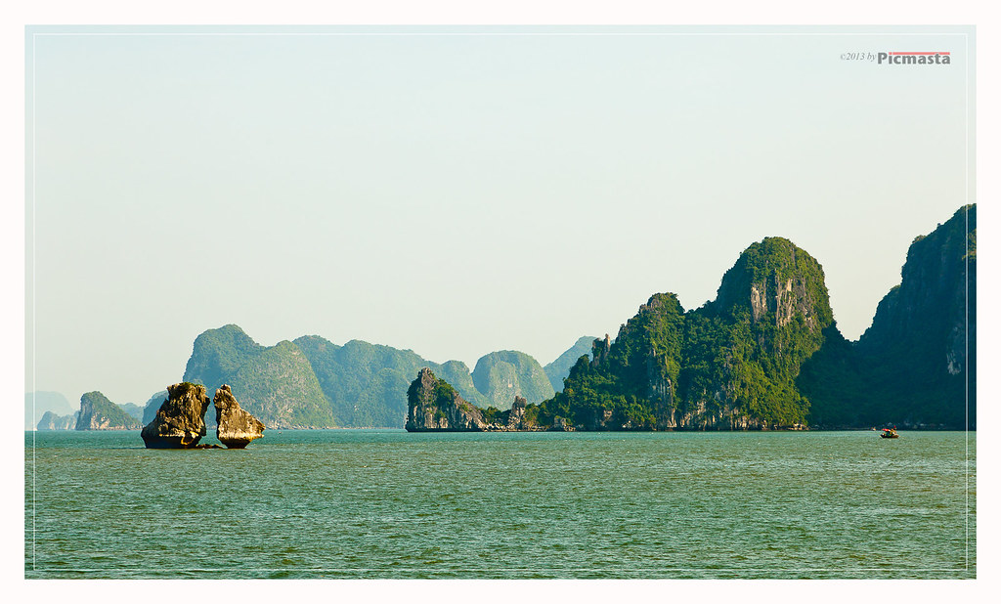

[This Photo](http://www.flickr.com/photos/picmasta/8364664837/) by Unknown Author is licensed under [CC BY-SA-NC](https://creativecommons.org/licenses/by-nc-sa/3.0/)

*Hình 1: Vịnh Hạ Long – Di sản thiên nhiên thế giới*